SISTEMA DE OUVIDORIA

EI16 - MANTER RESPOSTAS DE MANIFESTAÇÃO

Versão 1.2

Histórico de Revisões

|  |  |  |  |
| --- | --- | --- | --- |
| **Data** | **Versão** | **Descrição** | **Autor** |
| 17/05/2013 | 1.0 | Criação do documento | João Antônio |
| 05/06/2013 | 1.1 | Revisão do documento | João Antônio |
| 08/07/2013 | 1.2 | Revisão do documento | Felipe Leandro Almeida |

Sumário

1 INTRODUÇÃO 4

2 Definições, Acrônimos e Abreviações 4

3 Referências 4

4 Detalhamento da Apresentação 5

4.1. Resposta de Manifestação 5

4.2. Listar Respostas de Manifestações 5

4.2.1. Itens de Controle 5

4.3. Nova Resposta de Manifestação 6

4.3.1. Itens de Controle 6

4.4. Editar Resposta de Manifestação 7

4.4.1. Itens de Controle 7

4.5. Editar Resposta de Manifestação (Consulta Implícita) 8

4.5.1. Itens de Controle 8

4.6. Excluir Resposta de Manifestação 9

4.6.1. Itens de Controle 9

5 Aprovações 9

# INTRODUÇÃO

O objetivo da Especificação de Interface é mostrar os elementos de dados referenciados no CSU16 – Manter Respostas de Manifestação, dando uma visão global e subsídios de como será sua interface definitiva.

# Definições, Acrônimos e Abreviações

Quaisquer definições, acronimos ou abreviações estão especificadas no Glossário do Sistema de Ouvidoria.

# Referências

* Documento de Requisitos
* CSU16 – Manter Respostas de Manifestação

# Detalhamento da Apresentação

## Resposta de Manifestação

|  |  |  |  |  |  |  |  |
| --- | --- | --- | --- | --- | --- | --- | --- |
| **Descrição** | | **Tipo** | **Tamanho** | **Editável** | **Obrigatório** | **Exemplo** | **Domínio** |
| Título | | A | 60 | S | S | Define o título das respostas de manifestação. | Respostas de Manifestação |
| Tipo Manifestação | | A | 60 | S | S | Define o tipo das respostas de manifestação. | Tipo Manifestação |
| Data de Cadastro | | A | 60 | S | S | Define a data de cadastro das respostas de manifestação. | Respostas de Manifestação |
| Botão Novo | | N/A | N/A | N | N | Botão acionado adicionar um novo registro | N/A |
| Botão Editar | | N/A | N/A | N | N | Botão acionado editar um registro. | N/A |
| Botão Excluir | | N/A | N/A | N | N | Botão acionado excluir um registro. | N/A |
| **Legenda:** | **A** – Alfanumérico, **N** – Numérico, **I** – Inteiro, **D** – Decimal, **TS** – TimeStamp, **DT** – Data, **N/A** -Não se Aplica, **S** – Sim, **N** - Não | | | | | | |

## Listar Respostas de manifestações

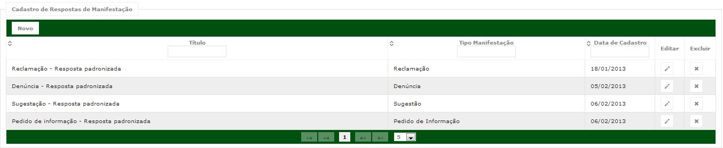

### Itens de Controle

|  |  |  |  |  |  |  |
| --- | --- | --- | --- | --- | --- | --- |
| **Descrição** | **Tipo** | **Tamanho** | **Editável** | **Obrigatório** | **Exemplo** | **Domínio** |
| Título | A | 60 | S | S | Define o título das respostas de manifestação. | Respostas de Manifestação |
| Tipo Manifestação | A | 60 | S | S | Define o tipo das respostas de manifestação. | Tipo Manifestação |
| Data de Cadastro | A | 60 | S | S | Define a data de cadastro das respostas de manifestação. | Respostas de Manifestação |
| Botão Novo | N/A | N/A | N | N | Botão acionado adicionar um novo registro | N/A |
| Botão Editar | N/A | N/A | N | N | Botão acionado editar um registro. | N/A |
| Botão Excluir | N/A | N/A | N | N | Botão acionado excluir um registro. | N/A |

## Nova Resposta de manifestação

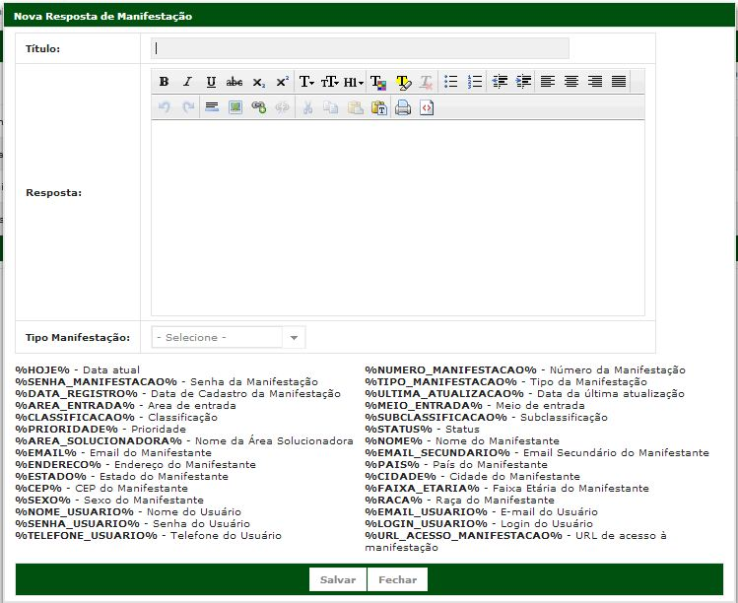

### Itens de Controle

|  |  |  |  |  |  |  |  |
| --- | --- | --- | --- | --- | --- | --- | --- |
| **Descrição** | | **Tipo** | **Tamanho** | **Editável** | **Obrigatório** | **Exemplo** | **Domínio** |
| Título | | A | 60 | S | S | Define o título das respostas de manifestação. | Respostas de Manifestação |
| Resposta | | A | 60 | S | S | Descrição da resposta da manifestação | Respostas de Manifestação |
| Tipo Manifestação | | A | 60 | S | S | Define o tipo da manifestação. | Tipo Manifestação |
| Palavras reservadas | |  |  |  |  | Palavras reservadas para complementar a descrição da resposta | N/A |
| Salvar | | N/A | N/A | N | N | Botão acionado para salvar registro | N/A |
| Fechar | | N/A | N/A | N | N | Botão acionado para cancelar cadastramento | N/A |
| **Legenda:** | **A** – Alfanumérico, **N** – Numérico, **I** – Inteiro, **D** – Decimal, **TS** – TimeStamp, **DT** – Data, **N/A** -Não se Aplica, **S** – Sim, **N** - Não | | | | | | |

## Editar Resposta de manifestação

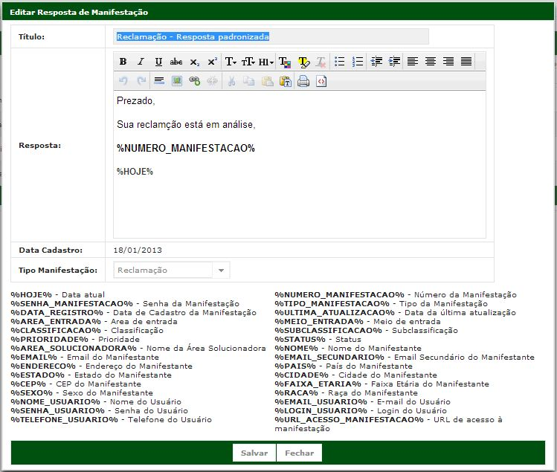

### Itens de Controle

|  |  |  |  |  |  |  |  |
| --- | --- | --- | --- | --- | --- | --- | --- |
| **Descrição** | | **Tipo** | **Tamanho** | **Editável** | **Obrigatório** | **Exemplo** | **Domínio** |
| Título | | A | 60 | S | S | Define o título das respostas de manifestação. | Respostas de Manifestação |
| Resposta | | A | 60 | S | S | Descrição da resposta da manifestação | Respostas de Manifestação |
| Data Cadastro | | A | 60 | S | S | Define a data de cadastro das respostas de manifestação | Respostas de Manifestação |
| Tipo Manifestação | | A | 60 | S | S | Define o tipo da manifestação. | Tipo Manifestação |
| Palavras reservadas | |  |  |  |  | Palavras reservadas para complementar a descrição da resposta | N/A |
| Salvar | | N/A | N/A | N | N | Botão acionado para edição registro. | N/A |
| Fechar | | N/A | N/A | N | N | Botão acionado para cancelar edição. | N/A |
| **Legenda:** | **A** – Alfanumérico, **N** – Numérico, **I** – Inteiro, **D** – Decimal, **TS** – TimeStamp, **DT** – Data, **N/A** -Não se Aplica, **S** – Sim, **N** - Não | | | | | | |

## Editar Resposta de manifestação (Consulta Implícita)



### Itens de Controle

|  |  |  |  |  |  |  |  |
| --- | --- | --- | --- | --- | --- | --- | --- |
| **Descrição** | | **Tipo** | **Tamanho** | **Editável** | **Obrigatório** | **Exemplo** | **Domínio** |
| Título | | A | 60 | S | S | Define o título das respostas de manifestação. | Respostas de Manifestação |
| Resposta | | A | 60 | S | S | Descrição da resposta da manifestação | Respostas de Manifestação |
| Data Cadastro | | A | 60 | S | S | Define a data de cadastro das respostas de manifestação | Respostas de Manifestação |
| Tipo Manifestação | | A | 60 | S | S | Define o tipo da manifestação. | Tipo Manifestação |
| Palavras reservadas | |  |  |  |  | Palavras reservadas para complementar a descrição da resposta | N/A |
| Salvar | | N/A | N/A | N | N | Botão acionado para edição registro. | N/A |
| Fechar | | N/A | N/A | N | N | Botão acionado para cancelar edição. | N/A |
| **Legenda:** | **A** – Alfanumérico, **N** – Numérico, **I** – Inteiro, **D** – Decimal, **TS** – TimeStamp, **DT** – Data, **N/A** -Não se Aplica, **S** – Sim, **N** - Não | | | | | | |

## EXCLUIR RESPOSTA DE MANIFESTAÇÃO

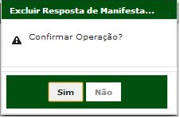

### ITENS DE CONTROLE

|  |  |  |  |  |  |  |  |
| --- | --- | --- | --- | --- | --- | --- | --- |
| **Descrição** | | **Tipo** | **Tamanho** | **Editável** | **Obrigatório** | **Exemplo** | **Domínio** |
| Registro | | B | N/A | N | N | Registro a ser excluído. | Resposta de manifestação |
| Sim/Não | | B | N/A | N | N | Botão acionado para cancelar ou aceitar a exclusão de um registro. | N/A |
| **Legenda:** | **A** – Alfanumérico, **N** – Numérico, **I** – Inteiro, **D** – Decimal, **TS** – TimeStamp, **DT** – Data, **N/A** -Não se Aplica, **S** – Sim, **N** - Não | | | | | | |

# Aprovações

Os abaixo assinados estão de acordo com o conteúdo deste documento.

|  |  |  |
| --- | --- | --- |
| **Eugênio Pereira** | | |
| Área: COSIS/MINC | **Cargo:** Coordenador de Sistemas de Informação - Fiscal do Contrato | Matrícula: 1822458 |
| Data: | Assinatura/Carimbo: | |

|  |  |  |
| --- | --- | --- |
| **Klaymer Paz** | | |
| Área: DISIS/MINC | **Cargo:** Chefe da Divisão de Desenvolvimento e Manutenção de Sistemas - Fiscal do Contrato - SUBSTITUTO | Matrícula: 1822577 |
| Data: | Assinatura/Carimbo: | |

|  |  |  |
| --- | --- | --- |
| **Paulo Kluge** | | |
| Área: CGTI/MINC | **Cargo:** Coordenador-Geral de Tecnologia da Informação - Gestor do Contrato | Matricula: 1826906 |
| Data: | Assinatura/Carimbo: | |